**Bài tập môn cơ sở dữ liệu nâng cao (Phần riêng)**

**Họ tên: Nguyễn Ngọc Khánh**

# Khai thác

* 1. **Thêm Giáo viên hướng dẫn**

Form:

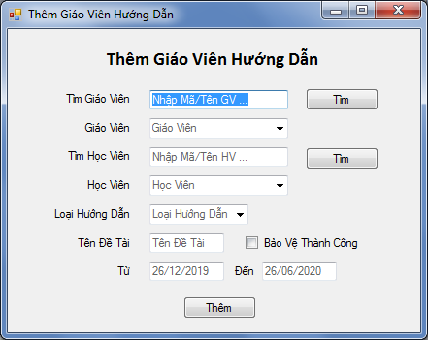

Đầu vào: IdGiaoVien, IdHocVien, IdLoaiHuongDan, TenDeTai, BaoVeThanhCong, NgayBatDau, NgayKetThuc  
Đầu ra: Giáo viên hướng dẫn được thêm  
Trước tiên nhập Mã/Tên giáo viên vào ô tìm kiếm rồi bấm tìm, tiếp đến chọn IdGiaoVien trong danh sách vừa tìm được, tương tự với chọn Học viên, chọn Loại hướng dẫn, nhập tên đề tài, ngày bắt đầu, ngày kết thúc và bấm Thêm

Thủ tục thêm một giáo viên hướng dẫn

create proc sp_Insert_GV_HuongDan

@IdGiaoVien int,

@IdHocVien int,

@IdLoaiHuongDan int,

@TenDeTai nvarchar(100),

@NgayBatDau Date,

@NgayKetThuc Date,

@BaoVeThanhCong bit

as

begin

insert into GV_HuongDan(IdGiaoVien, IdHocVien, IdLoaiHuongDan, TenDeTai, NgayBatDau, NgayKetThuc, BaoVeThanhCong)

values(@IdGiaoVien, @IdHocVien, @IdLoaiHuongDan, @TenDeTai, @NgayBatDau, @NgayKetThuc, @BaoVeThanhCong)

end

Khi insert dữ liệu vào bảng GV_HuongDan sẽ cần cập nhật lại trường dư thừa Số Giờ hướng dẫn bằng 1 trigger

Số giờ hướng dẫn sẽ được tính bằng Giờ chuẩn / Đơn vị tính của Loại hướng dẫn

create trigger trg_Insert_GV_HuongDan on GV_HuongDan for insert

as

begin

declare @Id int, @IdLoaiHuongDan int, @SoGio float

select @Id=Id, @IdLoaiHuongDan=IdLoaiHuongDan from inserted

select @SoGio=GioChuan/DonViTinh from LoaiHuongDan join GV_HuongDan

on LoaiHuongDan.Id=GV_HuongDan.IdLoaiHuongDan where LoaiHuongDan.Id=@IdLoaiHuongDan

update GV_HuongDan set SoGio=@SoGio where Id=@Id

end

go

Khi bảng Loại hướng dẫn được cập nhật cũng cần cập nhật lại số giờ hướng dẫn của bàng GV_HuongDan bằng một trigger update

create trigger update_LoaiHuongDan on LoaiHuongDan for update

as

begin

declare @Id int, @GioChuan float, @DonViTinh float

select @Id=Id, @GioChuan=GioChuan, @DonViTinh=DonViTinh from inserted

update GV_HuongDan set SoGio=@GioChuan/@DonViTinh where IdLoaiHuongDan=@Id

end

go

Thủ tục Tìm kiếm giáo viên theo Mã hoặc Tên

create procedure sp_TimKiemGiaoVien

@TuKhoa nvarchar(40)

as

begin

declare @SameTuKhoa nvarchar(42)

set @SameTuKhoa='%'+@TuKhoa+'%'

select Id, Ma, Ten from GiaoVien where Ma like @SameTuKhoa or Ten like @SameTuKhoa

end

* 1. **Cập nhật một Đề tài nghiên cứu**

Form:

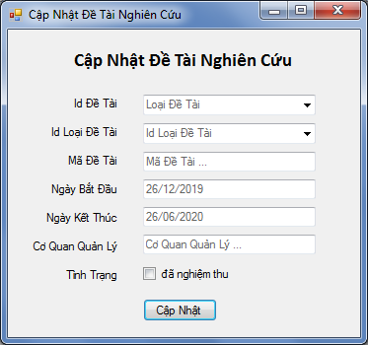

Đầu vào: IdDeTai, IdLoaiDeTai mới, Mã đề tài mới, Ngày bắt đầu, ngày kết thúc mới, cơ quan quản lý, tình trạng mới  
Đầu ra: Cập nhật thông tin của đề tài đó

Đầu tiên chọn Loại đề tài theo Id, sau đó nhập các thông tin mới của đề tài và bấm Cập nhật

Thủ tục cập nhật thông tin một đề tài

create proc sp_Update_DeTai

@Id int,

@IdLoaiDeTai int,

@Ma varchar(6),

@Ten nvarchar(100),

@NgayBatDau Date,

@NgayKetThuc Date,

@CoQuanQuanLy nvarchar(50),

@TinhTrang bit

as

begin

update DeTai

set IdLoaiDeTai=@IdLoaiDeTai, Ma=@Ma, Ten=@Ten,

NgayBatDau=@NgayBatDau, NgayKetThuc=@NgayKetThuc,

CoQuanQuanLy=@CoQuanQuanLy, TinhTrang=@TinhTrang

where Id=@Id

end

Khi sửa thông tin bảng đề tài, do trường số giờ nghiên cứu của bảng GV_DeTaiNghienCuu phụ thuộc vào IdDeTai nên cần tính lại số giờ

create trigger trg_Update_DeTai on DeTai for update

as

begin

declare @Id int, @SoThanhVien int, @GioChuan float, @DonViTinh float

select @Id=Id, @SoThanhVien=SoThanhVien from inserted

select @GioChuan=GioChuan, @DonViTinh=DonViTinh from LoaiDeTai

join DeTai on LoaiDeTai.Id=DeTai.IdLoaiDeTai where DeTai.Id=@Id

update GV_DeTaiNghienCuu set SoGio=(LaChuTri*@GioChuan/5 + @GioChuan*4/(5*@SoThanhVien)) where IdDeTai=@Id

end

go

Khi bảng GV_DeTaiNghienCuu có thay đổi (thêm, bớt hoặc sửa thành viên) cần cập nhật lại bảng DeTai trường SoThanhVien bằng một trigger

alter trigger trg_Update_GV_DeTaiNghienCuu on GV_DeTaiNghienCuu for insert, update, delete

as

begin

if (select count(*) from inserted) > 0

update DeTai

set SoThanhVien=SoThanhVien+(select count(IdDeTai) from inserted where IdDeTai=DeTai.Id)

if (select count(*) from deleted) > 0

update DeTai

set SoThanhVien=SoThanhVien-(select count(IdDeTai) from deleted where IdDeTai=DeTai.Id)

end

go

* 1. **Thống kê Tải khảo thí của một giáo viên hoặc toàn bộ giáo viên theo năm học và kì học**

Form:

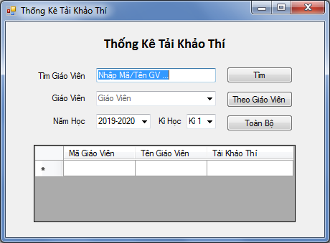

Đầu vào: IdGiaoVien, Năm học và Kì học  
Đầu ra: Tải khảo thí của giáo viên được chọn hoặc toàn bộ giáo viên trong năm học và kì học đó

Trước tiên nhập Mã/Tên giáo viên vào ô tìm kiếm rồi bấm tìm, tiếp đến chọn IdGiaoVien trong danh sách vừa tìm được, chọn Năm học, Kì học rồi bấm Theo Giáo Viên, hoặc bấm luôn Toàn Bộ, Tải khảo thí sẽ được thống kê ở bảng bên dưới

Thủ tục Thống kê tải khảo thí của một giáo viên theo một năm học và kì học

create proc sp_TaiKhaoThiTheoGV

@IdGiaoVien int,

@NamHoc varchar(10),

@KiHoc int

as

begin

select COALESCE(sum(SoGio), 0) from GV_ChamThi join LoaiChamThi

on GV_ChamThi.IdLoaiChamThi=LoaiChamThi.Id

where GV_ChamThi.IdGiaoVien = @IdGiaoVien

and NamHoc=@NamHoc and KiHoc=@KiHoc

end

Thủ tục tính tải khảo thí của toàn bộ giáo viên theo một năm học và kì học

create proc sp_TongHopTaiKhaoThi

@NamHoc varchar(10),

@KiHoc int

as

begin

select Ma, GiaoVien.Ten, COALESCE(sum(SoGio), 0) as Tai from GiaoVien

left join GV_ChamThi on GiaoVien.Id=GV_ChamThi.IdGiaoVien and NamHoc=@NamHoc and KiHoc=@KiHoc

left join LoaiChamThi on GV_ChamThi.IdLoaiChamThi=LoaiChamThi.Id

group by Ma, GiaoVien.Ten, IdGiaoVien

end

Trong đó trường Số giờ của bảng Chấm thi sẽ được cập nhật khi bảng GV_ChamThi có thêm Giáo viên hoặc bảng Loại chấm thi được cập nhật

Trigger insert cho bảng GV_ChamThi

create trigger trg_Insert_GV_ChamThi on GV_ChamThi for insert

as

begin

declare @Id int, @IdLoaiChamThi int, @SoGio float

select @Id=Id, @IdLoaiChamThi=IdLoaiChamThi from inserted

select @SoGio=GioChuan*SoLuong/DonViTinh from LoaiChamThi join GV_ChamThi

on LoaiChamThi.Id=GV_ChamThi.IdLoaiChamThi where LoaiChamThi.Id=@IdLoaiChamThi

update GV_ChamThi set SoGio=@SoGio where Id=@Id

end

Trigger update cho bảng LoaiChamThi

create trigger trg_Update_LoaiChamThi on LoaiChamThi for update

as

begin

declare @Id int, @GioChuan float, @DonViTinh float

select @Id=Id, @GioChuan=GioChuan, @DonViTinh=DonViTinh from inserted

update GV_ChamThi set SoGio=@GioChuan*SoLuong/@DonViTinh where IdLoaiChamThi=@Id

end